Hayat Yayınları Tanıtım Bülteni
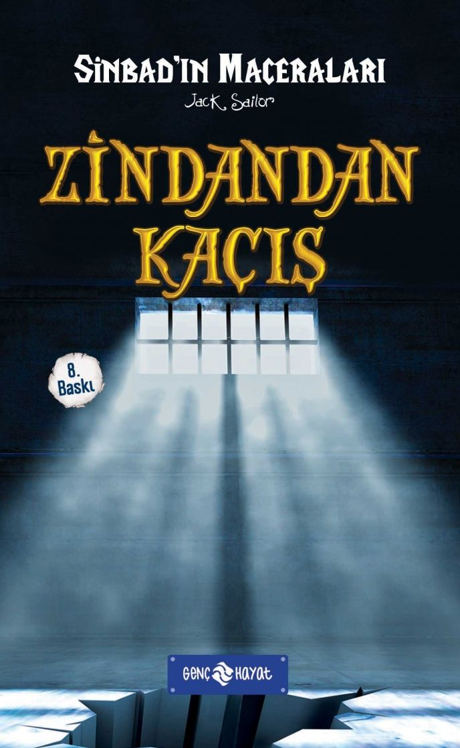 | Eser Adı: SİNBAD ZİNDANDAN KAÇIŞ  Yazar Adı: Jack Sailor  Cilt Bilgisi:  Kitap Dili: Türkçe  İç Sayfa: HOLMEN SB 65  Kapak: BRISTOL 230  Selefon Türü: MAT SELEFON  Basım Tarihi: 2024  Sayfa Sayısı: 128  Kitap Boyutları: 12 X 19,5 mm  ISBN No: 9786055122065  Etiket Fiyatı: 180,00 TL
Kitap Tanıtım Yazısı : (Arka Kapak)

SİNBAD'IN HEYECAN DOLU MACERALARINA KATILMAYA NE DERSİNİZ?
Babasının öldüğünü zanneden Sinbad, bir gün halasından babasının ticaret yapmak için uzak diyarlara gittiğini ve bir daha geri dönmediğini öğrenir.Sinbad, babasına kavuşmadan yolculuklardan vazgeçmeyecektir. Yeniden yola çıkan Sinbad bindiği gemiyi kaçırır. İki arkadaşıyla beraber limanda kalan Sinbad ve arkadaşları kalacak bir otel bulur ve oraya yerleşirler. Parasını emanet ettiği otelci paraları alıp ortadan kaybolunca otel Sinbad ve arkadaşlarına kalır. Ancak hesapta olmayan bir şey olur. Otelin eski sahibinin kardeşi gelerek Sinbad’ı kardeşini öldürmek ve otele zorla sahip çıkmakla suçlar. Hapishaneye düşen Sinbad buradan kurtulabilecek mi? Otelin altındaki hazineye ulaşmak için kazı yapan Sinbad göçüğün altından çıkabilecek mi? Hazine için verilen büyük mücadelede kazanan kim olacak?Bütün bu soruların cevabını bulabilmek için haydi maceraya…
Kitabın detay sayfasına buradan ulaşabilirsiniz :
https://hayatyayinlari.com/kitaplar/jack-sailor-sinbad-zindandan-kacis-1704.html
Genç Hayat



